|  |
| --- |
| **计算机专业类课程** |
| **实验报告** |
| **课程名称： 程序设计**  **学院专业：计算机科学与工程学院**  **学生姓名：王冠骅**  **学　　号：2019081304018**  **指导教师：俸志刚** |
| **日　　期：2019年 6月 15日** |
|  |
| 电子科技大学计算机学院实验中心 |

**电 子 科 技 大 学**

**实 验 报 告**

**实验一**

# 一、实验室名称：

电子科技大学清水河校区主楼A2-413-2

# 二、实验项目名称：

期末设计五子棋

# 三、实验目的：

使用minimax和剪枝算法做出一个五子棋ai

# 四、实验主要内容：

完成minimax算法

完成评估函数

完成基于QT的交互界面

完成剪枝算法

# 五、实验器材（设备、元器件）：

(实验器材按照实际使用测试的，硬件平台：计算机配置，CPU内存等，软件平台：操作系统和开发环境，测试环境。越详细越好。)

硬件平台：处理器：i7-10710u

内存：16G

系统：Windows 10 家庭版

软件平台：VS2019， QT

# 六、实验步骤：

1. 问题描述：写出五子棋AI

2. 算法分析与概要设计

包括：输入；输出；输入转换为输出的算法描述（流程图+文字解释算法设计思想）

输入：用QT内的函数获取鼠标的点击点

输出：经ai计算后返回最佳位置棋子

算法描述：通过决策树模拟落子，返回对于ai最有利的落子点

核心算法实现：（来自MIT cs161）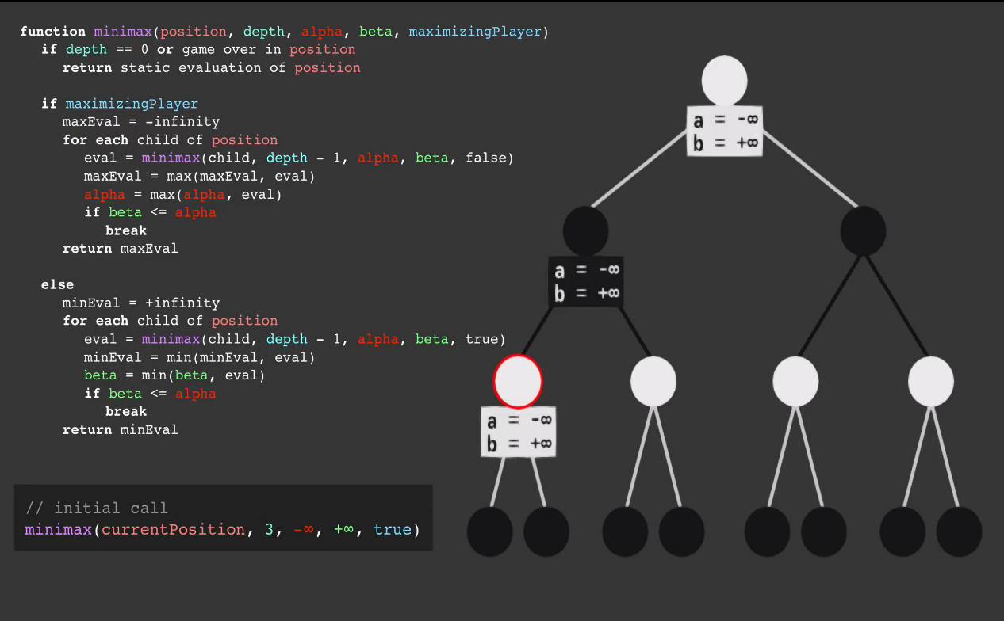

玩家下子后ai进行模拟落子，模拟的步数由depth决定（我的程序优化为6层）。

先对于可能的棋子位进行一次估分，把分数从高到低储存下来

进入minmax算法，对于玩家层取最低分（min），对于ai层取最高分（max）

当α大于β时，剪枝，原理如下：

//alpha含义：（白棋利益最大化/遏制黑棋利益）最大-的上限 beta含义：（黑棋利益最大化/遏制白棋利益）最小-的下限

//传递时alpha 和 beta的值是暂定的

//max层取max，并往_上_返回其取值（max）， min层同理

//当在max层中发现alpha大于beta，即（白棋的利益）大于（黑棋的利益），那么在其上一层（黑棋层min取最小），肯定会遏制白棋利益，不下这个棋，所以说讨论之后的无效，剪枝

//当在min层中发现alpha大于beta，（黑棋的alpha由白棋传递过来，白棋的alpha由其下黑棋的beta确定）（黑棋alpha由之前黑棋确定），即黑棋这步的利益没有黑棋上一步高，白棋为了利益最大化肯定不会下，所以剪枝

（详细设计一般用流程图+文字解释说清楚算法设计步骤，对于比较复杂的算法，可以粘贴核心代码，但不能有大量代码在这里出现）

# 七、实验数据及结果分析：

初始棋盘界面

与ai下棋：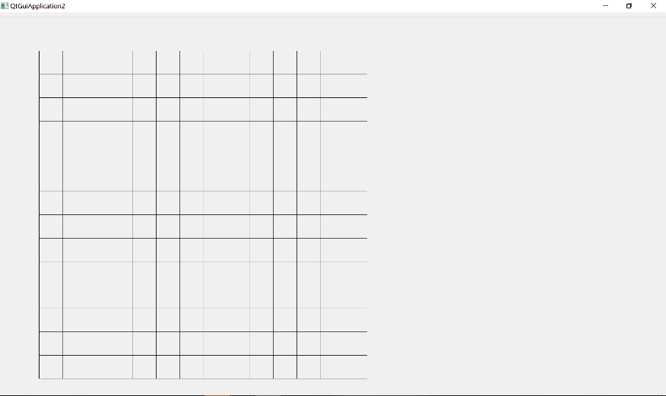

# 游戏结束：

# 八、总结及心得体会：

不足：1.评估函数只是对大体的局面进行了评分，使得ai偏向于防守而非进攻

2.QT的界面不能适应不同分辨率的显示屏

3.没有加入置换表和算杀功能

# 九、对本实验过程及方法、手段的改进建议及展望：

优化评估函数，对于黑棋和白棋的同棋形评估出不同的分数

优化qt界面

加入置换表

加入算杀

**报告评分：**

**指导教师签字：**